1404/04/17

rayarasana-GEN-040417-001

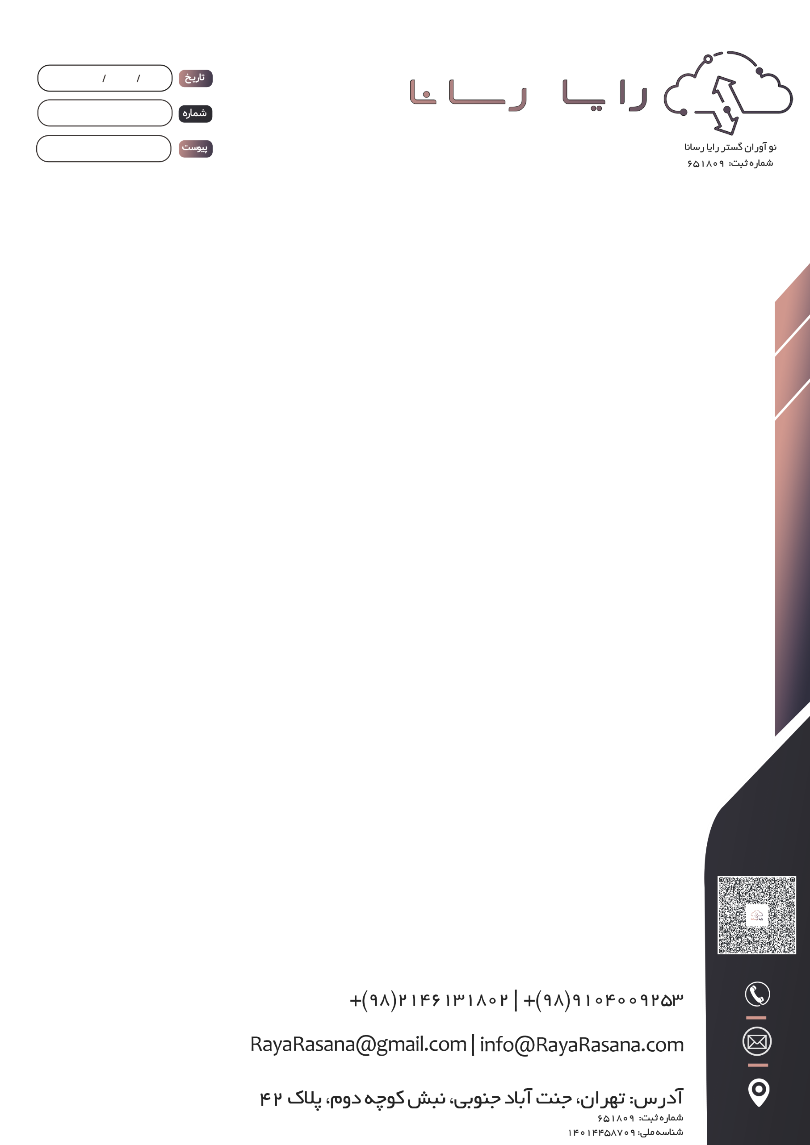

- باربد مرزبان

موضوع: روشن شدن چراغ los به صورت چشمک زن قرمز

**با سلام و احترام،**

روشن شدن چراغ los به صورت چشمک زن قرمز

با احترام،  
شرکت rayarasana